Жизнь на Земле

Пояснительная записка
Данный материал представляет собой разработку обобщающего урока по природоведение в 5 классе после изучения темы «Жизнь на Земле». Урок может быть проведен в классах, работающих по линии учебников по биологии под редакцией Н.И.Сонина. Урок проходит в форме викторины. Учащиеся класса делятся на две команды, выбираются капитаны, команды придумывают себе название, связанное с темой урока. За правильные ответы команды получают баллы или другие символы (конфеты, жетоны и т.п.).
Цели урока: систематизация изученного материала; выявление уровня овладения системой знаний и умений, опыта творческой деятельности.
Образовательные:
обобщить знания учащихся по теме «Жизнь на Земле», проверить усвоение учащимися основных понятий темы.
Развивающие:
развивать логическое мышление; способствовать развитию умения работать в группе, развитию навыков работы с гербариями, коллекциями, препаратами.
Воспитательные:
воспитывать уважение к собственному труду и труду одноклассников, прививать культуру труда;
содействовать созданию в классе доброжелательных межличностных отношений;
Литература: А.А.Плешаков, Н.И.Сонин «Природоведение, 5 класс», Москва, Дрофа-2009
Оборудование:
Проектор, компьютер, экран, карта полушарий, скелеты позвоночных животных, коллекции беспозвоночных, гербарии, карточки с заданиями.

Ход урока.
- Организационный момент.
- Сообщение целей и задач урока.
- Основное содержание.
Первый конкурс «Разминка»
Командам по очереди предлагаются вопросы, на которые нужно ответить «да» или «нет». За каждый правильный ответ команда получает один балл. (Слайды 3-4)
Вопросы:
- Развитие жизни началось на суше.
- Динозавры – это древние млекопитающие.
- Оболочка, цитоплазма и ядро – главные части живой клетки.
- Клетки изучают с помощью телескопа.
- Бактерии – одноклеточные организмы.
- Тело простейших состоит из многих клеток.
- Грибы – это растения.
- Клетка бактерий не имеет ядра.
- Различают две среды обитания – наземно-воздушную и водную.
- В почвенной среде много света.
- Большая панда – редкий и малоизученный зверь Евразии..
- Жирафы обитают в Южной Америке.
- Эвкалипты и кенгуру – представители живой природы Австралии.
- В Антарктиде из-за холода не могут жить никакие растения и животные.
- Почва в тундре скована вечной мерзлотой.
- Пустыни занимают особенно засушливые районы Земли.
- Тропический лес – самое бедное видами сообщество.
- Планктон – это крупные животные, активно плавающие в воде.

Когда это было? (установи соответствие)
1. Началось развитие жизни
на Земле. А. 225 млн лет назад
2. Пышно разрослись леса
из гигантских папоротников, Б. 65 млн лет назад хвощей и плаунов.
3. Начался расцвет древних В. 3,5 млрд лет назад
пресмыкающихся.
4. Вымерли динозавры. Г. 350 млн лет назад

Второй конкурс «Животные прошлого»
Участники должны по описанию отгадать одно из древних животных.
(Слайды 6-11)
- Животные, жившие примерно 50 млн. лет назад. Являются дальними родственниками раков. Были одеты панцирем и имели разные размеры (от 2 до 75 см). Жили у дна, медленно ползали и плавали. В настоящее время полностью вымерли.(Трилобиты).
- Огромная ( до 10 метров в длину) древняя хищная рыба, гроза других морских обитателей.(Динихтис).
- Название этого животного переводится как ящер под крышей. Длина более 7 метров, масса 4 тонны. Питался растениями.( стегозавр)
- Название переводят как изящная челюсть. Один из самых маленьких динозавров: длина до 74 см., масса около 3 кг. Питался ящерицами и насекомыми.(Компсогнат).
- Название переводят как «двуотростковый». Длина до 27 м, масса около 10т. Растительноядный. Мог вставать на задние ноги, дотягиваясь до высоких ветвей деревьев. (Диплодок).
- Название переводят как «ящер-тиран». Длина около 12 м, масса 6т. Был хищником, но не брезговал и падалью.(Тираннозавр).
Третий конкурс «Живые клетки»
Первое задание этого конкурса заключается в том, чтобы подписать на предложенные вам рисунках главные части живой клетки. За каждый правильный ответ команды получают один балл. (Приложение 1)
Второе задание конкурса состоит в том, чтобы отгадать и назвать клетки, которые вы видите на экране. Система оценивания такая же.( предлагаются изображения клеток крови, нервных, кожи, половых). (Слайды 13-16)

Четвертый конкурс «Царства живой природы».
Участники должны подписать названия царств живой природы, к которым принадлежать организмы, нарисованные на карточках, которые они получают. (Приложение 2)

Расположите группы животных (млекопитающие, птицы, пресмыкающиеся, земноводные, рыбы) в порядке их происхождения друг от друга. (Напишите в прямоугольниках названия групп.)

Выпишите из списка номера названий животных.
- Тигр
- Гусь
- Мухомор
- Овца
- Роза
- Лещ
- Муха
- Ель
- Стрекоза
Затем участники получают гербарные экземпляры растений разных отделов, и их задача заключается в том, чтобы определить, к какому отделу принадлежит каждое растение.
Составьте схему из следующих слов :хвойные, ландыш, растения, ель, земляника, сосна, цветковые.

Пятый конкурс «Три среды обитания».
Вначале повторяем, какие среды обитания организмов мы знаем. Затем ребятам раздаются коллекции беспозвоночных и позвоночных животных. Их задача составить краткую характеристику животного (позвоночное или беспозвоночное, к какому классу оно принадлежит, в какой среде обитает).
(Примеры организмов: скелет крота, скелет ящерицы, медведка, чучело вороны, чучело окуня, морская звезда.

КАКИЕ УТВЕРЖДЕНИЯ ВЕРНЫ
1. Грибы – это растения.
2. Грибы, растения, животные – это многоклеточные организмы.
3. К беспозвоночным животным относятся черви, членистоногие, моллюски, иглокожие.
4. Ящерица относится к земноводным.
5. Самое разнообразное царство - царство животных.
6. Сосна относится к цветковым растениям.
Шестой конкурс «Жизнь на разных материках»
Участники должны прикрепить с помощью магнитов карточки с названиями животных, обитающих на разных материках.(Приложение 3)
КАКИЕ ПРИРОДНЫЕ ЗОНЫ УКАЗАНЫ
НА КАРТЕ СТРЕЛКАМИ
1
2
3
4
5
Найдите соответствие
1. Мало тепла, многолетняя мерзлота.
2. Много тепла, влаги недостаточно.
3. Много тепла и влаги.
4. Почти нет влаги.
А. Пустыня
Б.ТУНДРА
В. Травянистая равнина
Г. Влажный тропический лес

Седьмой конкурс «Жизнь в морях и океанах»
Посмотрите на изображение животных и назовите, в каком сообщество оно обитает. (Слайды 26-32)

Восьмой конкурс «Кроссворд».
Каждой команде предлагается кроссворд (Приложение 4)

- Поведение итогов. Награждение. Выставление оценок.
- На каком материке водится дикая собака Динго? Австралия.
- На каком материке нет змей? Антарктида.
- Какой материк является родиной кактусов? Южная Америка.
- На каком материке можно встретить бурого медведя, соболя и белку? Евразия.
- На каком материке находится «страна бегемотов» и самый первый чемпион среди птиц по бегу? Африка.
- Какой материк является родиной домашней индейки? Северная Америка.

Приложение 1 и 2
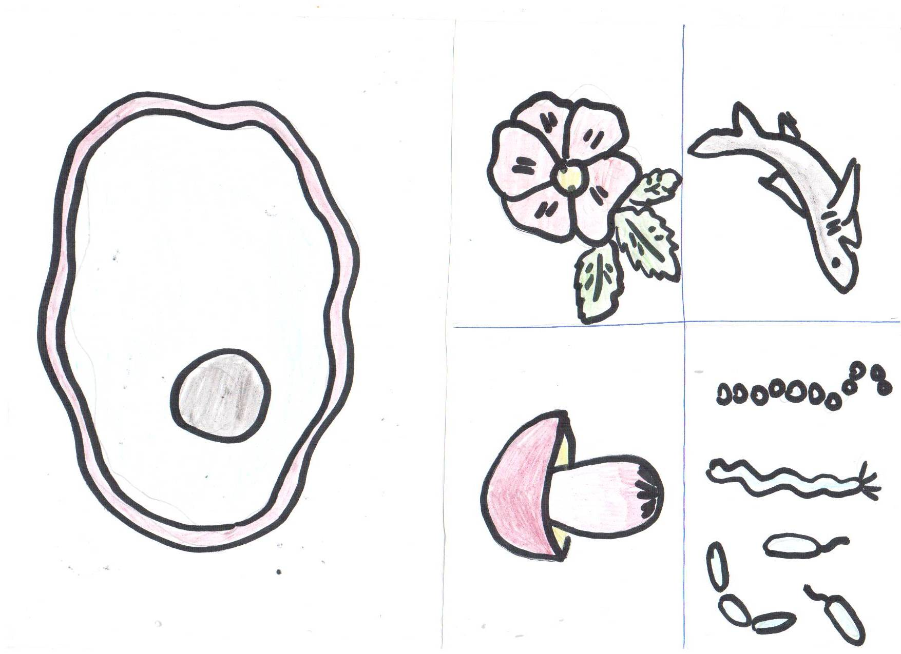

Приложение 3

Коала | Совка агриппина
Большая панда | Рис
Секвойя | Полосатый скунс
Жираф | Баобаб
Эвкалипт | Кенгуру
Мхи и лишайники | Пингвины
Дровосек-титан | Виктория - регия

Приложение 4

- Природная зона Земли, которая граничит с тундрой.
- Часть клетки.
- Самое высокое животное.
- Одноклеточные организмы, не имеющие ядра.
- Группа животных, обитающих в воде.

- Царство живой природы.
- Часть клетки.
- Группа животных, тело которых состоит из одной клетки.
- Ещё одно царство живой природы.
- Африканское растение, способное накапливать много воды, и при этом толстеть, а затем использовать воду и при этом худеть.

